前台注册到后台处理流程

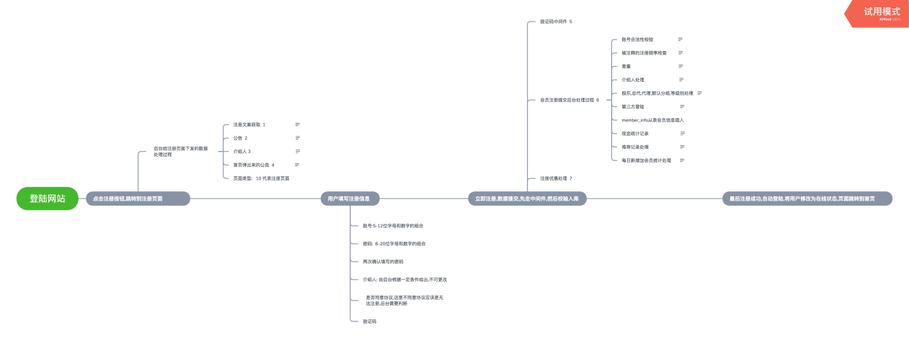

前台注册分为两大部分,一是进入注册页面,后台下发数据;然后是填写完整的注册资料之后提交后台注册。

1.进入注册页面后台下发数据